مقاله:
انواع دکل

بهار1387
فهرست:
دکلهای دریایی
دکل حفاری
انواع دكل‌هاي حفاري
نگاهی اجمالی به دکل و انواع آن

دکلهای دریایی
با توجه به مرز گسترده‌ آبی در کشور و حضور فراوان منابع نفت و گاز در اعماق این آبها، ارائه تکنولوژی برتر جهت اکتشاف، حفاری و بهره‌برداری از این میادین از اهمیت خاصی برخوردار است. همچنین با اشراف بر این مسأله که چندی دیگر عمر این منابع فسیلی رو به پایان میرسد، تلاش در جهت تولید این منابع توسط تکنولوژی به روز و مؤثر را بیش از پیش حائز اهمیت میکند. دکل‌های حفاری دریایی از جمله اولین تجهیزات لازم جهت رسیدن به این هدف میباشند. این در حالی است که این دکل‌ها و اصول اولیه کاربرد آنها به صورت پایه‌ای در صنعت نفت شناخته شده نمیباشند. دکل‌های حفاری دریایی بسته به عمق آب، شرایط آب و هوایی و نوع حفاری (اکتشافی یا توسعه‌ای) در دو گروه تقسیم میشوند: 1- دکل‌هایی که به نحوی روی کف دریا قرار داده میشود (bottom support Rigs) که خود به سه دسته Fixed Jack up، submersible، platform تقسیم میشوند. 2- دکل‌هایی که روی آب شناورند (Floating rigs) که در 2 نوع Drill ship، Semisubmersible یافت میشوند. هم اکنون با توجه به عمیق و مواج بودن دریای خزر نیاز به دکل‌های Floating و بیشتر از نوع semisubmersible دیده میشود. این در حالی است که در خلیج فارس و دریای عمان به علت کم عمق و آرام بودن آب، دکل‌های support bottom کافی است. افزایش رو به رشد فعالیت‌ شرکتهای ساخت تجهیزات دریایی داخلی و کمبود دکل‌های حفاری دریایی زمینه را برای رشد این صنعت به صورت پویاتر و توسط نیروی داخلی بیش از پیش نشان میدهد.
دکل حفاری
امروزه در صنعت نفت، صنعت حفاري حرف اول را مي‌زند و ملاك قدرت شركت‌هاي نفتي محسوب مي شود.
حفاري به 2 روش انجام مي‌شود:
1- حفاري دوراني (rotational drilling)
2- حفاري ضربه‌اي (Cable tool drilling)
امروزه حفاري ضربه‌اي كاربرد زيادي ندارد و تقريبا تمامي چاه‌ها به روش حفاري دوراني (rotational drilling) حفر مي‌شوند.در اين مقاله به توضيح روش دکلها و حفاری های دوراني و تكنولوژي‌هاي مختلف آن مي پردازيم
حفاري ضربه‌اي
سيستم هاي مختلف دكل حفاري:
در حفاري به روش دوراني، دكل شامل بخش‌هاي مختلفي است كه هر يك از آن‌ها نيز خود از اجزاي ديگري تشكيل شده است. اين قسمت‌ها شامل:
1- سيستم دوراني (Rotational system)
2- سيستم تعليق (Hoisting)
3- سيستم گردش گل (Circulation system)
4- قسمت‌ تامين كننده انرژي (Power system)
5- قسمت‌ ايمني
6- ديده‌باني Monitoring
I- سيستم دوراني:
اين سيستم بر دو نوع است يك روش دوراني استفاده از دستگاه topdrive است و روش ديگر به وسيله دستگاه‌ ميزگردان (rotary table) است اجزاء سيستم دوراني عبارتند از: (از بالا به پايين)
1- Kelly
يك لوله استوانه‌اي شكل است كه مقطع آن مربع يا شش ضلعي منتظم است. اين لوله ويژه‌ي روش حفاري با ميزگردان است و در روش topdrive از آن استفاده نمي‌شود.
2- ميزگردان (Rotary Table)
‌ چرخشKelly bushing كه روي ميز گردان قرار دارد باعث چرخش kelly مي‌شود و با چرخش kelly، لوله‌هاي حفاري و در نتيجه مته شروع به چرخش مي‌كند. البته در روش Topdrive بجاي ميزگردان از topdrive استفاده مي‌شود.
3- رشته‌هاي حفاري (drilling pipe) يا (drilling string)
رشته‌هاي حفاري، لوله‌هاي استوانه‌اي شكلي هستند كه داراي طولي در حدود 30 فوت هستند. ابتدا 3 رشته حفاري به هم پيوند مي خورند كه به آن‌ها يك Stand گفته مي‌شود و سپس stand ها به درون چاه فرستاده مي‌شوند.
4- Collar
لوله‌اي استوانه‌اي شكل است كه قطرو وزن آن نسبت به رشته‌هاي حفاري بيشتر است و از آن براي اعمال نيرو بر روي مته استفاده مي‌شود، كاربرد ديگر آن شاقول كردن و يا در اصطلاح مركز كردن(centralize) مته در داخل چاه است.
6- مته (Bit)
براي حفر سازندها از آن استفاده مي‌شود و داراي انواع مختلفي است مانند كاج‌دار، الماس طبيعي و مصنوعي و غيره كه هر كدام كاربردها ، مزيت‌ها و معايب‌ خاص خود را دارند.
عملكرد سيستم:
در سيستم rotary table، يك موتور زير ميز گردان قرار دارد و موجب چرخش آن مي‌شود. چرخش kelly bushing كه روي ميزگردان قرار دارد و درگير شدن دندانه‌هاي آن با دندانه‌هاي Kelly موجب چرخش Kelly مي شود و در نتيجه رشته‌هاي حفاري نيز شروع به چرخش كرده و در پايان چرخش را به مته منتقل مي‌كنند، انتقال چرخش به مته نيز امكان حفاري سازند را مي‌دهد.
اما در روش Top Drive، هيچ يك از بخش‌هاي ميزگردان، kelly و kelly bushing، وجود ندارند و لوله‌ها ي حفاري به طور مستقيم به موتوري پيوند مي‌خورند كه چرخش آن‌ها توسط اين موتور انجام مي‌گيرد.
از آن‌جا كه با اين روش سرعت تعويض رشته‌هاي حفاري و اضافه و كم كردن آن‌ها بيشتر است، اين روش امكان حفاري با سرعتي بيشتر از روش ميزگردان را به حفار مي‌دهد.
II- سيستم تعليق (Hoisting system)
اجزاء اين سيستم شامل:
1- اسكلت دكل (derrick)
كه تمام اجزاء دكل روي آن سوار مي‌شوند.
2- تاج دكل Crown block
در واقع جعبه‌اي است كه داخل آن چندين قرقره ثابت قرار مي‌گيرد.
3- جعبه متحرك( traveling block )
اين بخش نيز همانند تاج دكل جعبه‌اي ‌ست كه داخل آن چندين قرقره قرار مي‌گيرد و فرق آن با Crown block در اين است كه Crown block ثابت است اما traveling block متحرك است.
4- موتور متحرك (draw work)
موتوري است كه سيم‌هاي نگهدارنده را دور قرقره كه در داخل خود قرار دارد، جمع يا باز مي‌كند.
5- قرقره ذخيره (storage reel)
قرقره اي است كه سيم‌هاي نگهدارنده ذخيره، بدور آن جمع‌ مي‌شوند.
6- سيم‌هاي نگهدارنده
سيم‌هايي هستند كه نيرو را از draw work به قسمت هاي ديگرمنتقل كرده و باعث بالا و پايين‌ رفتن لوله‌ها داخل چاه مي‌شوند.
به بخشي از سيم كه از draw work خارج مي‌شود و به تاج دكل مي‌رسد fast line گفته مي‌شود.
به بخش آخر سيم‌هاي نگه دارنده dead line گفته مي‌شود.
7- قلاب (hook)
از اين ابزار در سيستم‌هاي ميزهاي گردان استفاده مي‌شود و براي آويزان كردن swivel به traveling block مورد استفاده قرار مي‌گيرد.
8- هرزگرد (swivel)
اين ابزار نيز در سيستم‌ ميزگردان مورد استفاده قرار مي‌گيرد و در واقع هرزگردي است كه باعث مي‌شود kelly براحتي داخل swivel بچرخد.
عملكرد سيستم:
حركت جعبه‌ي متحرك، موجب حركت رشته‌هاي حفاري كه به قلاب متصل به جبعبه‌ي متحرك پيوند خورده اند، مي‌شود. از كاركرد‌هاي سيستم تعليق اين است كه وزن روي مته را تنظيم مي‌كند يعني با معلق نگه داشتن رشته‌هاي حفاري، وزن روي مته را به صفر و با به پايين حركت دادن آن‌ها، وزن روي مته را افزايش مي‌دهد. از كارهاي ديگر آن داخل و خارج كردن لوله‌هاي حفاري جهت مقاصد مختلف مانند اضافه كردن لوله‌هاي حفاري، تعويض مته و مقاصد ديگر است.
عمل‌كرد سيستم اين‌گونه است كه سيم‌هاي نگهدارنده از draw work خارج شده و به داخل Crown block مي‌رود و به‌دور قرقره‌هاي درون traveling block و Crown block مي‌پيچد و سپس به يك قرقره ثابت در سمت ديگر دكل منتقل مي‌شود ودر نهايت به پايه دكل حفاري در همان سمت محكم مي‌شود، انتهاي سيم به دور قرقره ذخيره پيچيده مي شود كه اگر سيم فرسوده شد سيم را تعويض كنند.
III- سيستم گردش گل حفاري (Circulation system)
اجزاء تشكيل دهنده اين سيستم‌ شامل:
1- پمپ‌هاي گل(pumps)
كه گل را با فشار به داخل رشته‌هاي حفاري و از آنجا به درون چاه پمپ مي‌كند.
2- Stand pipe
لوله‌اي عمودي كه گل از آن به داخل Kelly hose منتقل مي‌شود.
3- Kelly hose
شيلنگ مرتجعي است كه گل حفاري را از stand pipe به Kelly منتقل مي‌كند.
4- Kelly و رشته‌هاي حفاري
كه گل از درون آنها به مته مي‌رسد و سپس وارد فضاي حلقوي بين رشته هاي حفاري و ديواره چاه مي‌شود.
5- فضاي حلقوي (annulus)
گل حفاري به همراه كنده‌هاي حفاري از داخل فضاي حلقوي چاه به سطح مي‌رسند.در واقع به فضاي بين رشته هاي حفاري و ديواره چاه ، فضاي حلقوي گويند.
6- Shale shaker
غربالي است با مِش‌هاي مختلف كه هر كدام كنده‌هاي حفاري با سايز‌هاي مختلف (در حد بزرگ‌تر از ماسه و رس) را از گل جدا مي‌كنند.
7- Desilter و desander
قسمت‌هاي ريز كنده‌هاي حفاري، در سايزهاي رس و شن كه توسط shale shaker قابل جدا شدن نيستند، را جدا مي‌كنند.
عملكرد سيستم:
در هر دكل به طور معمول 3 پمپ وجود دارد، معمولا 1 پمپ آن standby (خاموش، اما آماده براي استفاده) و 2 پمپ آن روشن است. با پمپ‌ كردن گل حفاري از محفظه گل، گل بداخل Stand pipe منتقل مي‌شود و سپس از طريق آن به Kelly hose كه يك شلنگ مرتجع است، منتقل مي شود. به دليل ارتجاعي بودن اين شلنگ از نوسان swivel جلوگيري مي‌شود. گل حفاري بعد از Kelly hose بداخل Kelly و از آن جا به رشته‌هاي حفاري و مته منتقل مي‌شود. گل خارج شده از مته به همراه كنده‌هاي حفاري از داخل فضاي حلقوي (annulus) به سطح مي‌رسد و از آن‌جا كه گل حفاري ما به كنده‌هاي حفاري آلوده شده است، اين كنده‌ها توسط shale shaker ,desander و desilter جدا شده و گل حفاري دوباره توسط پمپ به داخل چاه فرستاده مي‌شود.
IV- سيستم قدرت
اين سيستم برق و نيروي محركه مورد نيازبراي حفاري را فراهم مي‌كند كه شامل ترانزيستورهاي مختلفي با توان‌هاي متفاوت است.
V- سيستم كنترل كننده (Controlling system)
اجزاي اين سيستم شامل:
1- لوله‌هاي جداري (Casing)
لوله‌هاي جداري وظايف مختلفي را برعهده دارند به عنوان مثال جدا كردن سازندهاي مختلف از يكديگر، جلوگيري از امتزاج سيالات سازندهاي مختلف و غيره. اين لوله‌هاي جداري توسط سيمان به ديواره چاه مي‌چسبند و از بالا نيز نگه داشته مي‌شوند.
انواع لوله‌هاي جداري عبارتند از:
. لوله‌ هادي Conductor pipe: كه دكل‌ حفاري روي آن سوار مي‌شود.
. لوله‌ جداري سطحي surface casing: كه مانع از امتزاج نفت و سيالات حفاري با سفره‌ي آب‌هاي زيرزميني و آلوده شدن اين آب‌ها مي‌شود.
. لوله‌هاي جداري ميانه (Intermediate): اگر خواستيم در مسير حفاري سازندي را از سازندهاي ديگر جدا كنيم از آن استفاده مي‌كنيم.
. لوله جداري توليدي (production casing): كه درقسمت مخزني چاه نصب مي‌شود و هنگام بهر‌ه‌برداري آن را سوراخ مي‌كنند و از آن بهره‌برداري مي‌كنند.
. آستري: (Liner): اين نوع لوله‌هاي جداري تا سطح كشيده نمي‌شوند بلكه تا پايين‌ترين قسمتي كه لوله جداري قبلي گذاشته شده است ادامه دارد.
2- فوران گيرها (BOP) (blow out preventor)
فوران گير ابزاري است كه از يك بدنه اصلي و تعدادي شير كنترل تشكيل شده است و طي عمليات حفاري روي سرآخرين لوله جداري كه در چاه رانده شده بسته مي‌شود. بخش‌هاي مختلف فوران گير شامل شيرهاي ورودي و خروجي گل، شير ورودي سيمان، shear rams و Blind rams و annulus preventor است.
shear rams وسيله‌اي است كه هر گاه چاه دچار فوران شد و نتوانند فوران آن را كنترل كنند، اين ابزار از سر چاه لوله ها را مي‌برد و دهانه چاه را به طور كامل مي بندد. اين ابزار بيشتر در چاه هاي مخازن گازي كاربرد دارد.
Blind rams هر گاه فوراني صورت گيرد و سيالي از داخل لوله هاي حفاري به خارج چاه فوران كند اين ابزار قسمت دهانه لوله حفاري را مچاله مي‌كند و مانع خارج شدن سيال از اين طرق مي‌شود‌.
annulus preventor هر گاه فوران از طريق فضاي حلقوي صورت گيرد اين ابزار به اطراف لوله هاي حفاري محكم مي شود و فضاي حلقوي بين لوله هاي حفاري و ديواره چاه را مي بندد.
Monitoring -VI
تمام فشارها در تمامي فشار سنج‌ها بصورت ديجيتال روي صفحه نمايشگر(monitor)در جلوي Company man قرار دارد واين شخص مي‌تواند تمامي‌ آنها را چك كند اين اطلاعات شامل فشار ، وضعيت پمپ‌ها، عمق‌ حفاري، وزن روي مته و غيره مي باشد.
انواع دكل‌هاي حفاري:
انواع دكل‌هاي حفاري عبارتند از
1- Offshore: روي دريا
2- Onshore: در خشكي
1- دكل هاي خشكي (onshore)
دكل‌هاي خشكي خود با توجه به قابليت‌هاي حفاري و عمقي كه مي‌توانند حفاري كنند به انواع زير تقسيم مي‌شوند:
1-1 دكل‌هاي سبك(light)
1-2 دكل‌هاي سنگين(heavy)
1-3 دكل‌هاي فوق‌ سنگين(super heavy)
1-4 دكل‌هاي قابل حمل(portable)
2- دكل‌هاي دريايي(offshore)
به انواع مختلفي تقسيم مي‌شوند كه شامل:
2-1 شناور
2-2 غير شناور
انواع دكل هاي شناور عبارتند از:
2-1-1 submersible (كشتي حفاري)
دراين نوع ، حفاري روي كشتي انجام مي‌شود كه نيازمند برخورداري از تكنولوژي بسيار بالايي ست.
2-1-2 semi- submersible
در روش semi- submersible محفظه‌ها‌ي هوايي وجود دارد كه دكل‌ روي اين محفظه‌ها قرار گرفته است و روي آب شناور مي‌ماند؛ هر چه اين محفظه‌هاي بزرگ هوا را خالي و بيشتر از آب پركنيم سطح سكوي حفاري ما پايين‌تر مي‌آيد. و به اين طريق مي‌توان سطح سكوي حفاري را تنظيم كرد.
2-2 دكل‌هاي غير شناور
اين دكل‌ها شامل:
2-2-1 Platform
دكل‌هاي ثابتي هستند كه بعد از حفاري‌ ديگر كاربردي ندارند و نمي‌توان آن ها را حمل و منتقل كرد.
2-2-2 Jack- up
در اين نوع ارتفاع platform (سكوي حفاري) قابل تنظيم است و مي‌توان با توجه به ارتفاع موج‌هاي دريا كه در منطقه‌ ايجاد مي شود، سطح سكوي حفاري را بالا يا پايين آورد.
مشكلات حفاري:
1- ورود سيالات از سازندها به درون چاه (blow out)
گلي كه در داخل چاه فرستاده مي‌شود داراي فشار مشخصي است كه با استفاده از اين فشار سازندها و سيالات موجود دراين سازند ها را كنترل مي‌كنند. اگر فشار گل كمتر از فشار سازند باشد، باعث مي‌شود سيالات موجود در اين سازندها به درون چاه نفوذ ‌كنند. اگر اين سيال گاز يا بخار آب باشد، بسيار خطرناك است؛ حتي اگر سيال وارد شده مايع باشد نيز زيان آور است و باعث تغيير ماهيت گل ما مي‌شود و مي‌تواند گل ما را از بين ببرد. به پديده وارد شدن سيالات از سازندها به داخل گل blow out گويند.
2- از دست رفتن گل (mud loss)
اين فرآيند عكس فرآيند blowout است يعني فشار گل به حدي زياد است كه گل حفاري به داخل سازند نفوذ مي‌كند و باعث هدر رفتن گل حفاري مي‌شود. اگر اين امر در لايه‌ي مخزن اتفاق بيافتد، باعث پرشدن خلل و فرج مخازن نفت و گاز توسط قسمت‌هاي جامد گل حفاري (mud cake) كه در اصطلاح گل كبره‌اي گفته مي‌شود شده و از ميزان بهره‌دهي مخزن ‌كاسته مي‌شود. در بهترين حالت از دست رفتن گل حفاري، باعث ايجاد خسارت مالي مي‌شود. بايد يارآور شد كه گل حفاري پيچيده ترين سيالي است كه بشر به آن دست يافته است و ماده ارزان قيمتي نيست.
3- هرز رفتن آب گل حفاري (filler loss)
گاهي گل به طور كامل وارد سازند نمي‌شود و فقط آب آن داخل سازند مي‌شود و اين امر باعث خراب شدن گل حفاري مي‌شود و كارايي گل حفاري را كاهش مي‌دهد.
گل حفاري داراي كارآيي‌هاي زير است:
1- اصطكاك بين مته و لايه‌هاي سنگي را كم مي‌كند تا حفاري روان‌تر پيش رود و مته در سنگ گير نكند .
2- حرارت ناشي از اصطكاك بين مته و لايه‌هاي سنگي را به سرچاه منتقل مي‌كند.
3- خرده سنگ‌هاي ناشي از حفاري را كه در صورت ماندن در ته چاه به رشته حفاري گير كرده و منانع حركت آن مي‌شوند، از چاه بيرون مي‌آورد.
4- گل كبره‌اي‌ (mud cake) جداره‌اي بر ديواره ايجاد مي‌كند. در اين صورت برخي از لايه‌هاي سنگي(غير مخزني) كه سست و ناپايدارند و ممكن است دهانه‌ي چاه در محل آن‌ها با مشكل ريزش يا گرفتگي مواجه شود، با اين جداره پوششي پايدار مي‌شوند.
5- در مسير رسيدن به لايه‌ مخزني، چاه از ميان لايه‌هاي زيادي عبور مي‌كند بعضي از اين لايه هاي خود متخلخل و در برگيرنده مقداري سيال هستند. فشاري كه ستون گل حفاري بر ديواره‌ي چاه وارد مي‌كند، سبب مي‌شود اين سيالات وارد چاه نشوند. شايد اين مهمترين كاركردي باشد كه گل حفاري در مرحله‌ي حفاري دارد.
4- گير كردن ابزار حفاري درون چاه
ممكن است در حين حفاري يا كارهاي ديگري كه درون چاه انجام مي‌شود، برخي از ابزارهاي حفاري درون چاه گير كنند ويا به درون آن بيافتند، متداول‌ترين آن‌ها گير كردن رشته‌هاي حفاري به ديواره چاه است كه به آن stacking گويند. همچنين ممكن است قطعه‌اي به درون چاه بيافتد كه در اين صورت بايد با روش‌ها و ابزارهاي مانده‌يابي(Fishing) آن قطعه را خارج كرد.
5- ريزش لايه‌ها درون چاه
در حين حفاري ممكن است به لايه‌هايي برسيم كه بسيار سست هستند و به درون چاه ريزش مي‌كنند. يا ممكن است لايه‌اي كه حفاري مي‌كنيم از جنس رس باشد و در تماس آب گل حفاري با آن سازند، افزايش حجم پيدا كند و چاه را ببندد. روشي كه براي حل اين مشكل پيشنهاد مي‌شود؛ اين است كه تا جايي كه امكان دارد از گلي با پايه‌هاي روغني استفاده شود و سازند نيز سريعا توسط لوله جداري (Casing) پوشانده شود. اما اگر سازند، سست باشد به درون چاه ريزش مي‌كند و ممكن است باعث مدفون شدن مته حفاري نيز شود. روشي كه براي جلوگيري از اين مشكل پيشنهاد مي‌شود اين است كه گل حفاري را طوري طراحي كنند كه در محل سازند سست ،گل‌كبره(mud cake) زيادي ايجاد شود و مانع ريزش سازند شود.
تكنولوژي روش‌هاي حفاري
انواع روش‌هاي حفاي از نظر جهت حفاري عبارتند از:
1- حفاري عمودي (vertical drilling)
در اين روش حفاري بصورت عمودي نبست به سطح زمين انجام مي‌شود اما در هر حفاري يك انحراف از مسير (drift) وجود دارد كه در روش عمودي اين انحراف بايد خيلي كم و در حد 1 درجه تا 2 درجه باشد.
2- حفاري انحرافي (Slant well)
در اين روش حفاري نبست به محور عمود بر سطح زمين داراي زاويه مي‌باشد حتي ممكن است در حفاري عمودي در يك قسمت به عنوان نمونه رشته‌هاي حفاي به ديواره چاه گير كنند و نتوان آنها را‌ آزاد كرد و مجبور شويم آن قسمت لوله‌هاي حفاري كه به ديواره چاه گير كرده است را قطع كنيم و پس ازسيمان كردن آن قسمت با استفاده از روش حفاري انحرافي اين منطقه را دور زده و دوباره در مسير حفاري قبلي بازگرديم.
3- حفاري افقي (Horizontal drilling)
در اين روش، حفاري با زاويه 90 درجه نبست به محور چاه انجام مي‌شود. اين نوع حفاري مي‌تواند درسنگ مخزن بسيار بصرفه باشد چراكه سطح تماس مخزن را با چاه افزايش داده و در نتيجه باعث برداشت بيشتر و بهتر از مخزن مي‌شود، اما اين روش نياز به تكنولوژي بالايي نيز دارد.
4-Multi lateral Drilling
اين روش بيشتر در چاه‌هايي مورد استفاده قرار مي‌گيرد كه برروي دريا قرار دارند(offshore)يا همان سكوهاي نفتي و گازي دريايي. به اين ترتيب كه از يك سكو در جهت‌هاي مختلف حفاري انجام مي‌شود هم زمان مي‌توان چندين نقطه در يك مخزن يا مخازن مختلف را حفاري كرد.
5- حفاري زير فشار(Under Balance Drilling)UBD:
اين روش داراي سرعت حفاري بسيار بالايي است، در اين تكنيك فشار گل حفاري را با رعايت استادارد‌ها و ملاحظات مختلف كه باعث فوران چاه نشود به زير فشار سازند و سيال موجود در آن مي رسانند.كاربرد اصلي اين روش در حفاري سازند هاي سخت مي باشد به اين ترتيب كه اگر فشار روي اين سازند‌ها كم باشد فشار خود سازند موجب پاشيده شدن سازند مي‌شود و سرعت حفاري را تا حد زيادي بالا مي‌برد البته اين روش نياز به تكنولوژي پيشرفته اي دارد.
نگاهی اجمالی به دکل و انواع آن
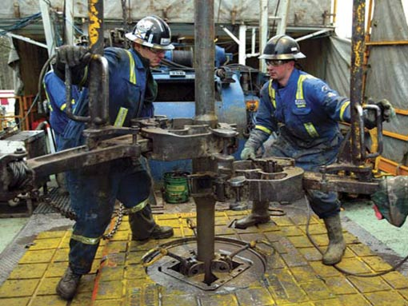
1) Submesible: همانطور که در شکل پیداست برای اعماق سطحی از این نوع دکل دریایی استفاده می شود که به کمک پایه هایی به کف دریا متصل می باشد
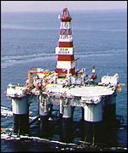
2) jack up : این نوع دکل ها معمولآ تا اعماق 500 فوت مورد استفاده قرار می گیرند. این نوع دکل ها به پایه های بلندی که در کف دریا قرار گرفتند مجهز شدند. از این دکل ها در دریای شمال(North Sea) که عمق آب زیاد نمی باشد مورد استفاده فراوان قرار دارد.
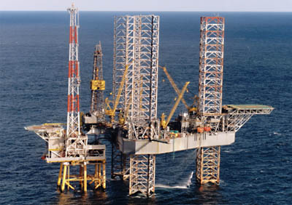

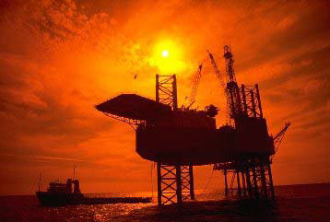
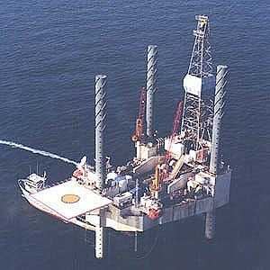
3) semi submersible: این نوع دکل های دریایی شامل یک کرجی ته پهن و ستون ها یی می باشد که وقتی در آب دریا رها می شود موجب معلق شدن دکل در یک عمق خاص می شود. البته موج دریا می تواند باعث حرکت این نوع دکل ها شود ولی به کمک هشت لنگری که به ته دریا متصل می شوند می توان این اثر نامطلوب را حذف کرد.
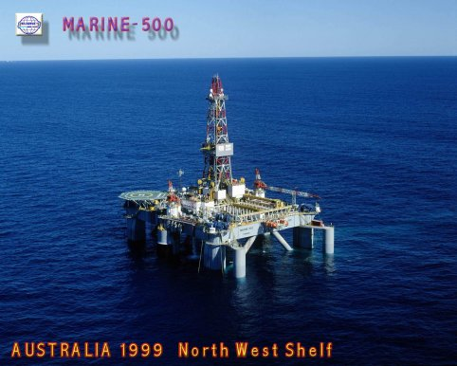

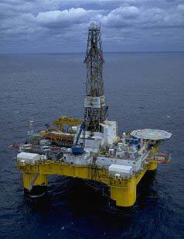
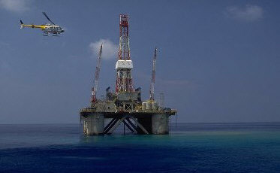
4) Drill ship: همانطور که از اسمش پیداست این دکل یک دستگاه حفاری به شکل کشتی می باشد. برخلاف jack up و semi submersible ها از این نوع دکل ها برای حفاری در اعماق زیاد استفاده می شود.
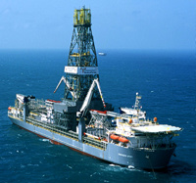

منبع:
www.ir-micro.com/modules

